**南京邮电大学成人高等学历教育**

**青书平台学习指南**

您好，您将使用“青书学堂”进行学费缴费与学习相关任务。请您认真阅读以下指南。

**一、学生必读**

**1.1账号与登录密码**

**账号为学号，初始密码为身份证后6位（最后1位是X则大写）**

使用账号密码登录平台，登录后需自行修改密码，新密码必须含大小写字母及数字或符号。

**1.2登录方式介绍**

电脑Web端：建议使用谷歌浏览器，进入网站

**[www.qingshuxuetang.com](http://www.qingshuxuetang.com/jxust)/njupt**

APP端（手机/pad）：在应用商店安装“青书学堂”APP或扫下方二维码下载

 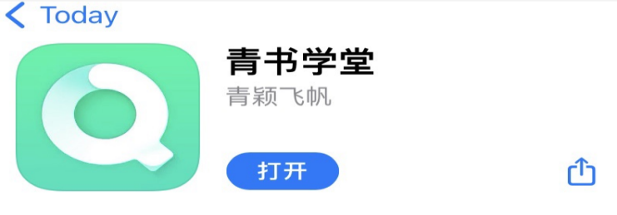

详细的登录指南参照下文二部分。

**1.3问题咨询**

教学教务问题请咨询学院班主任老师或教学点老师。

平台使用问题可咨询客服，客服联系方式：

网页端：页面右边【在线咨询】-【转人工客服】

青书学堂APP端：【我的】-【帮助与反馈】-【转人工】

客服QQ：800002686 客服电话：400-877-1770

1. **登录方法**

**（一）电脑端登录：**

浏览器打开如下网址[www.qingshuxuetang.com](http://www.qingshuxuetang.com/jxust)/njupt

然后选择**“账号密码登录”（账号密码请看学生必读1.1），登录需绑定手机号，设置新密码。**

**用新密码重新登录，点击学校logo进入界面。**

2.1输入账号密码

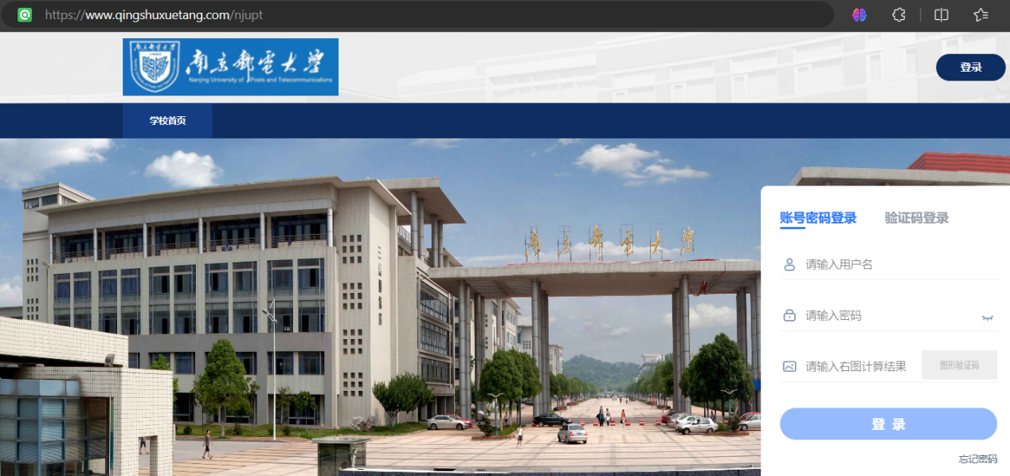

2.2绑定手机号，修改初始密码

注意密码要求含大写字母、小写字母、数字或符号

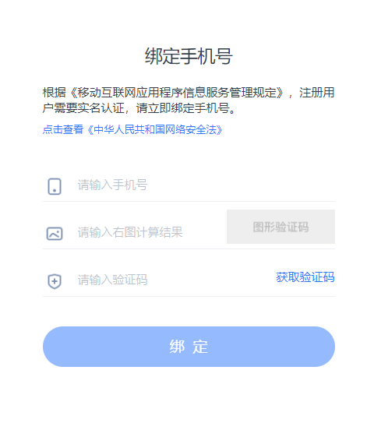 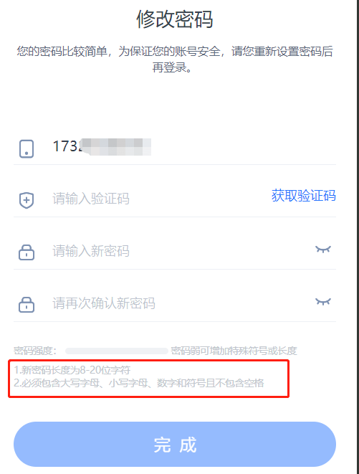

2.3密码修改后需要重新登录



2.4点击学校logo进入平台

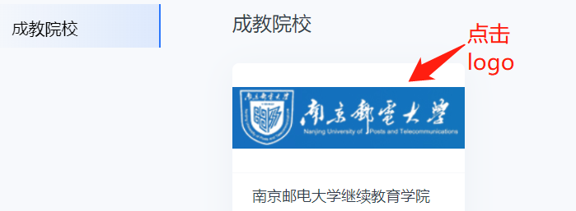

2.5查看信息，确认无误

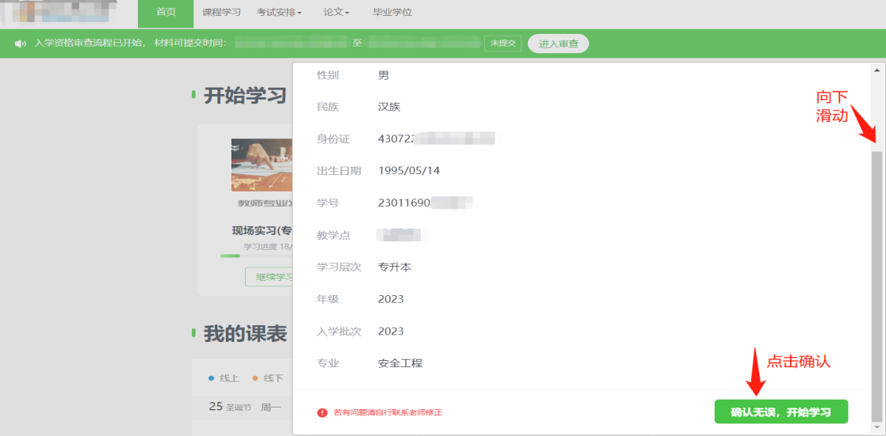

**（二）移动端登录：**

下载“青书学堂”APP，点击【账号密码登录】，输入账号和密码**（账号密码请看学生必读1.1）**。图形验证码为计算题的结果。

初次登录需要绑定手机号，修改强度密码，注意密码要求含大写字母、小写字母、数字或符号，密码设置后需重新登录。

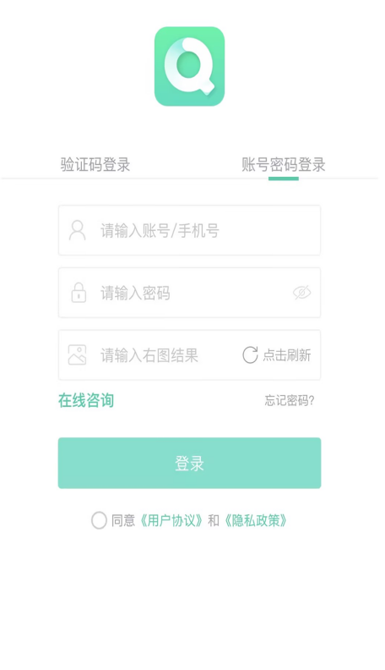 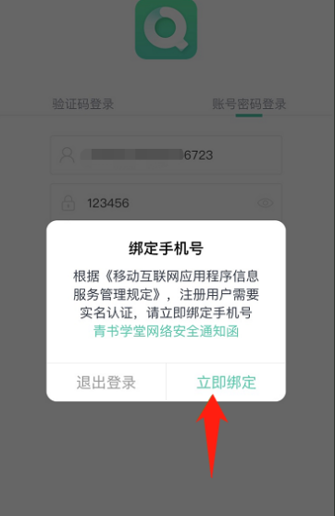

1. **介绍学习规则**

除毕业论文，毕业设计外其他课程需要进行线上学习

①课程总成绩=平时成绩*30%**+**期末成绩*70%

②平时成绩需要在“青书学堂”上通过观看视频课件得分。

1. **电脑端学习步骤**

4.1.进入课程学习页面

点击课程的封面，进入学习课程

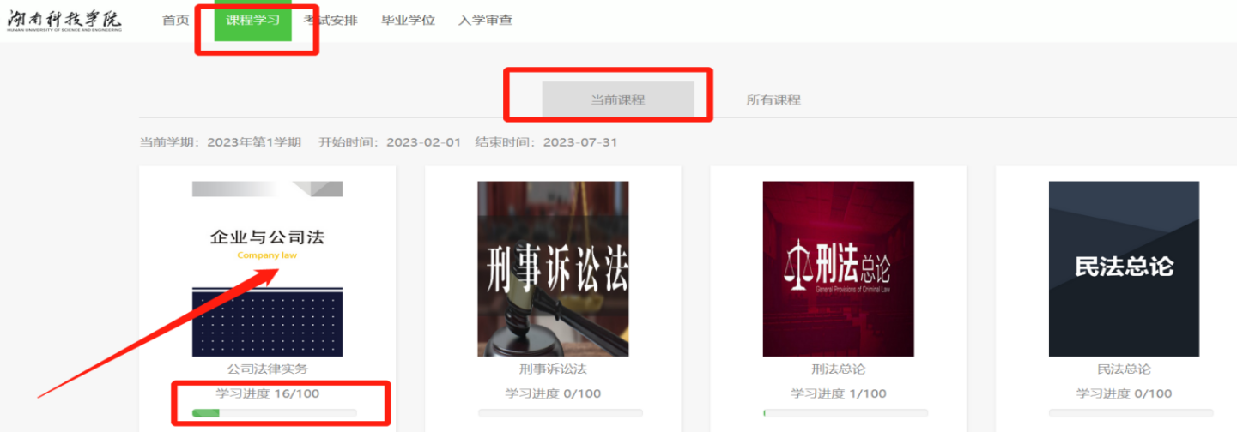

4.2.获取课件学习分数

点击【课程讲授】进行学习，获取“课件学习”的平时分；

注意事项：①视频学习不超过一分钟学习记录不得分；

②多开浏览器窗口以最后的一个为准，其他无效，请勿多浏览器学习；

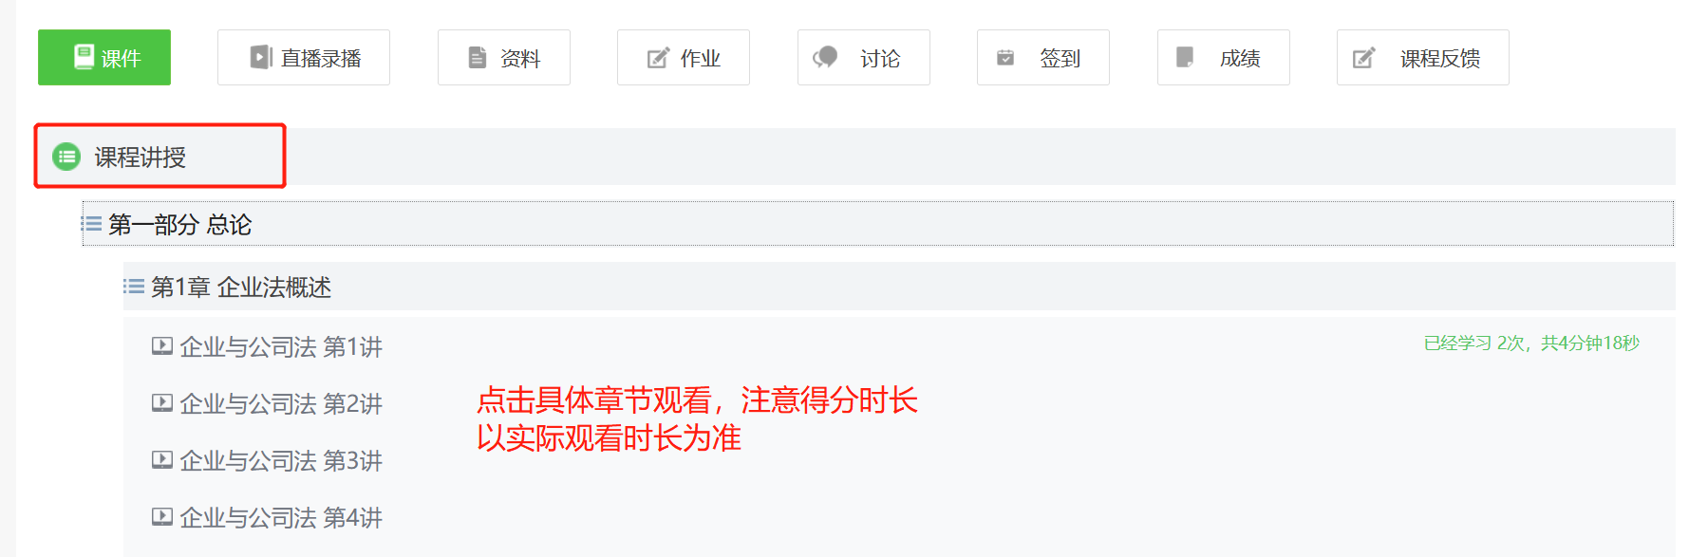

4.3.看此门课程的成绩

进入课程，点击成绩，在下方查看。

以图示为例：当前平时成绩16分，总分6分。

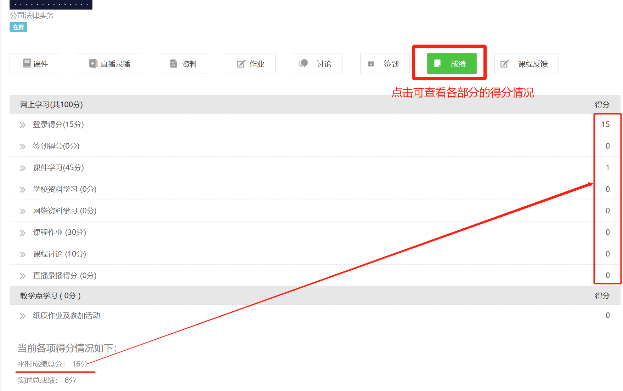

1. **移动端进行学习指南**

5.1.进入课程学习页面

登录青书学堂app后（登录方法见二登录方法），学习页面显示的是当前学期的课程，点击黄色按钮，可切换学期。

点击课程封面，进入具体课程。

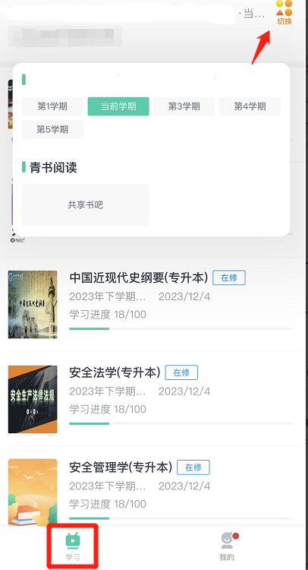

5.2获取课件学习分数

点击【课件学习】进入课件学习页面，点击视频/PPT学习均可得分，软件切换后台则暂停计时。

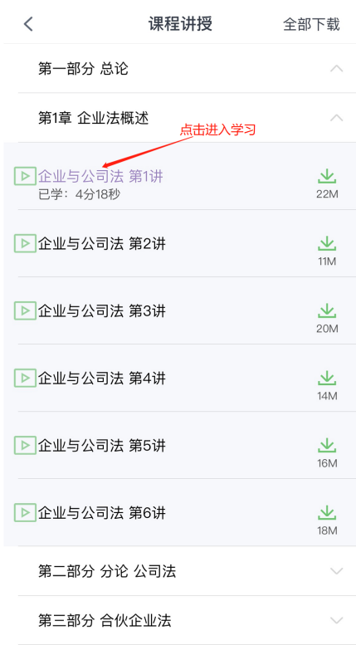

5.3.查看分值比例及课程成绩

进入课程后，页面最上方显示该门课当前成绩情况，以图示为例：当前平时成绩15分，总分6分。

